**Liste des fonctionnalités implémentée :**

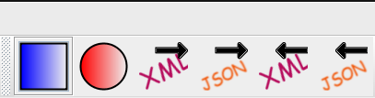

Possibilité de désigner des figures : [Partiellement Implémenté]

Carré [Implémenté]  
 Cercle [Implémenté]  
 Triangle [Non – Implémenté] N’ayant pu trouver un moyen de détecter si on clique dans un triangle, nous n’avons pas pus gérer le déplacement ou groupement des triangles

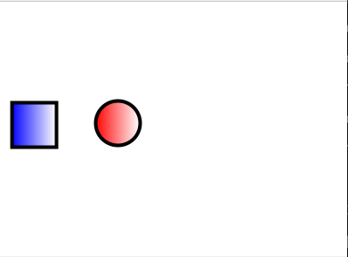

Les figures peuvent être groupées : [Partiellement Implémenté]

Un clic sur une figure sélectionne désélectionne la figure.  
 Les figures du groupe sont identifiables par leur bordures rouges.

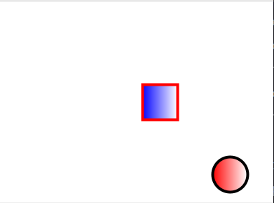

*Limite : On ne peut grouper les figures que dans un seul groupe unique, par manque de temps, nous avons pas eu le temps d’implémenter un moyen de créer et gérer plusieurs groupes.*

Un drag and drop, permet de déplacer une figure ou le groupe. [Implémenté]

Le dessin peut être exporter en XML [Implémenté]

Le dessin peut être exporter en JSON [Partiellement Implémenté]  
L’export en JSON pour les dessins sans groupe, est fonctionnelle mais par manque de temps, l’export en groupe génère un json sans ‘,’ séparateur entre certaine figure.

Le dessin peut être importer d’un XML [Implémenté]

Le dessin peut être importer d’un JSON [Implémenté]

Le projet à été chargé sur SONAR, dans le Groupe 2.6. Le travail de réduction de la dette n’a pas été réalisé.

Aucun diagrammes de classes ou de séquences à été réalisé.